DBMS가 설치되어 있는 서버

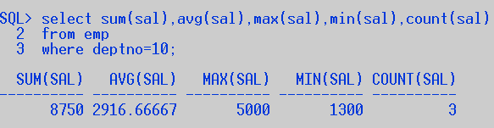

먼저 부서번호가 10번인 그룹이 묶여지고 여기에 대한 합,평균,최대 최소 연산이 진행된다.

1. 함수

-함수의 종류는 단일행 함수, 그룹함수가 있다.

-단일행 함수를 정의하면 테이블의 모든 행에 각각 함수가 적용된다.

-그룹함수는 그룹으로 묶인 데이터에 적용되므로

where절에 그룹함수를 사용할 수 없다.

1)단일행 함수

① 문자함수

-select, from, where, order by절에 모두 사용할 수 있다.

-lower(문자열 or 컬럼명): 값을 소문자로 변환

-upper(문자열 or 컬럼명): 값을 대문자로 변환

-initcap(문자열 or 컬럼명): 전달된 값의 첫 글자만 대문자로 변환

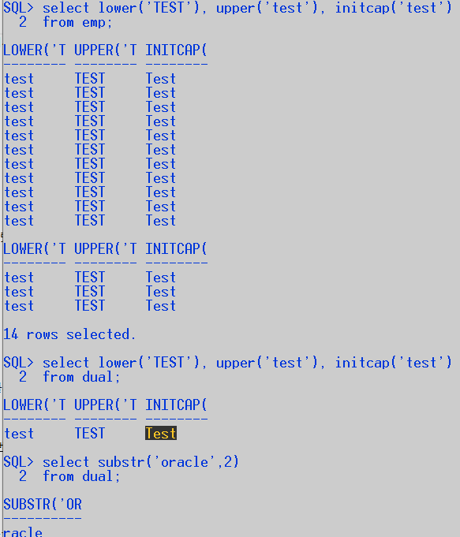

-substr(문자열 or 컬럼명, 시작위치, 문자열의 개수):

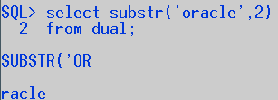

oracle에서 정의하는 시작 인덱스는 0이 아니라 1부터 시작한다.

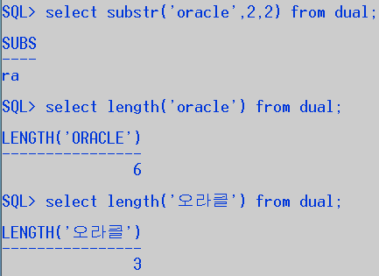

-length(문자열 or 컬럼명): 문자열의 길이를 반환

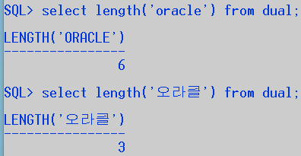

-lengthb(문자열 or 컬럼명): 문자열의 길이를 반환

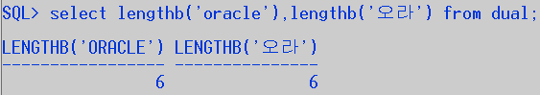

보통은 한글은 한 글자당 2바이트지만, 오라클에서는 한글 문자 하나당 3바이트이다.

-instr(문자열 or 컬럼명, 찾을 문자, 찾을 위치, n번째 문자)

:특정 컬럼이나 문자열에서 문자의 위치를 찾을 때 사용한 함수

찾을 위치가 없을 때 무조건 처음부터 찾는다.

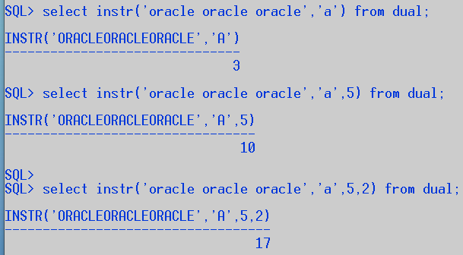

찾을위치나 n번째 문자에 대한 매개변수는 생략이 가능하다.

select instr('oracle oracle oracle','a',5,2) from dual;

해방 문자열의 5번위치부터 a를 찾아 위치를 반환

단, 2번째 a위치를 반환

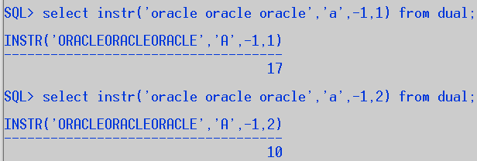

찾을 위치를 -1로 정의하면 문자열의 오른쪽 끝에서 문자를 찾는다. | -1을 주면 끝에서부터 찾는다.

-concat(문자열 or 컬럼명, 문자열 or 컬럼명): ||연산자와 동일

문자열 연결

-lpad(문자열 or 컬럼명, 출력할 문자열의 길이, 출력할 문자)

전체 출력할 문자열의 길이에 문자열을 출력한 후 남는 공간에 정의한 문자를 채워 출력해주는 함수(왼쪽)

뭔가 숨겨야 되는 문자열에 특수 문자를 적용한다.

-rpad(문자열 or 컬럼명, 출력할 문자열의 길이, 출력할 문자)

전체 출력할 문자열의 길이에 문자열을 출력한 후 남는 공간에 정의한 문자를 채워 출력해주는 함수(오른쪽)

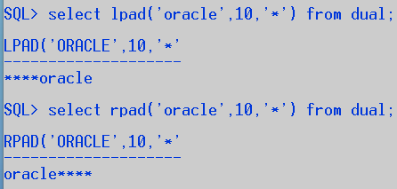

-ltrim(문자열 or 컬럼명, 제거할 문자)

컬럼에서 매개변수로 정의한 문자를 왼쪽에서 찾아 모두 제거

-rtrim(문자열 or 컬럼명, 제거할 문자)

컬럼에서 매개변수로 정의한 문자를 오른쪽에서 찾아 모두 제거

ltrim은 네트워크 통신에서 얘기치 않은 공백을 제거할 때 사용한다.

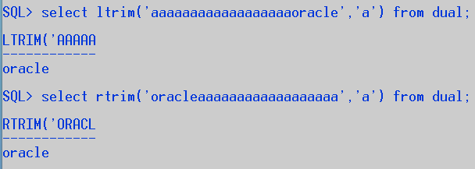

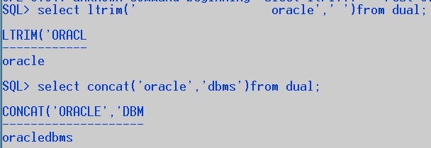

② 숫자함수

-round(숫자, 반올림할 위치): 반올림

-1을 입력하면 십의자리까지 반올림한다.

③ 변환함수

-데이터의 타입을 변환하기 위한 함수

-또 다른 함수의 매개변수로 사용하게 될 경우 타입이 컬럼의 타입과 일치해야 하므로

-cast(값 or 컬럼명 as 타입)

--------

날짜: date

숫자: integer

-to_char(변환할데이터, 표시할format)

*숫자를 문자로 변환: 세 자리마다 ,를 출력하고 싶은 경우

숫자의 한 자리를 표시 => 9, 0

콤마 => ,

소수점 => .

통화기호 =>\, $, L(지역의 통화기호를 출력)

*날짜를 문자열로 변환: 년 월 일 각각의 데이터를 추출하고 싶은 경우

년도 => YYYY(2019)

월 => MM(12)

일 => DD(19)

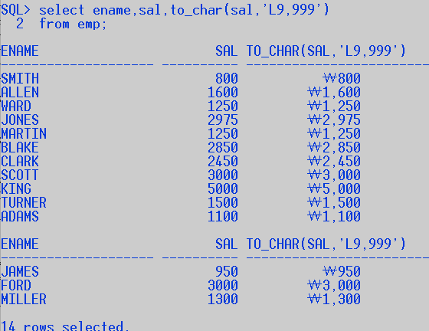

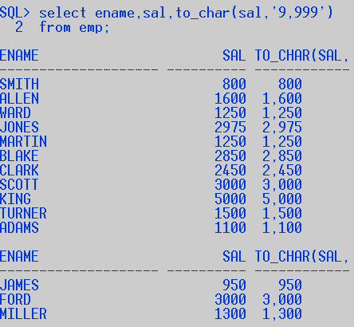

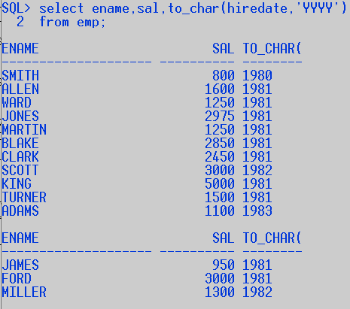

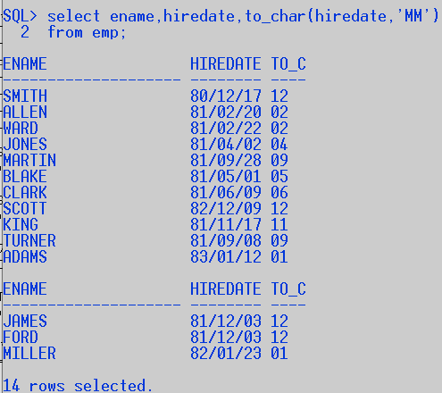

④ 날짜함수

sysdate 오늘 날짜를 말한다.

-

⑤ null처리함수

-nvl(컬럼, null인 경우 처리할 식이나 값) – null인 경우 대신할 식이나 값을 명시

-nvl2(컬럼, 표현값1, 표현값2)

--------- ----------

null이 null인

아닌 경우 경우

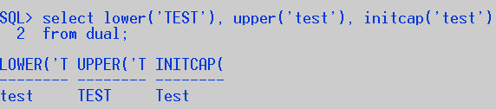

select ename,to_char(hiredate,'mon') 월

,to_char(hiredate,'month') 월

from emp;

select ename,to_char(hiredate,'MON')

,to_char(hiredate,'MONTH')

from emp;

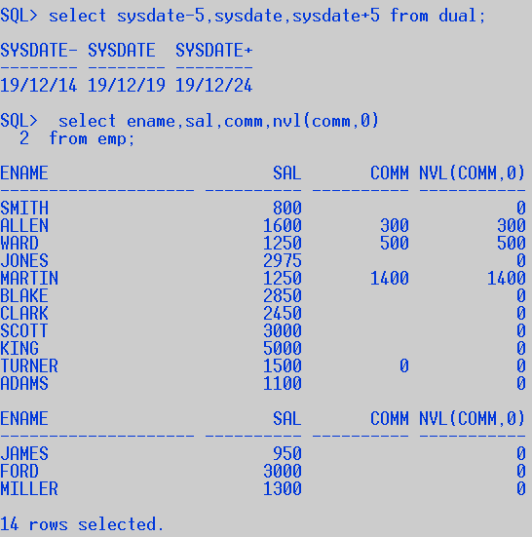

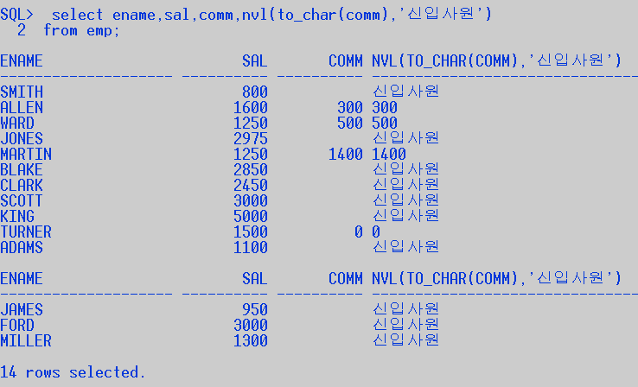

commission 성과급 salary 기본급

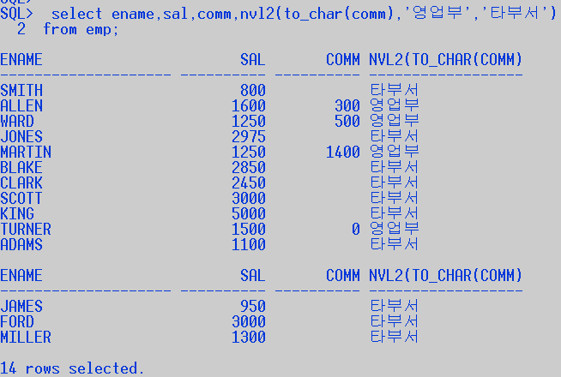

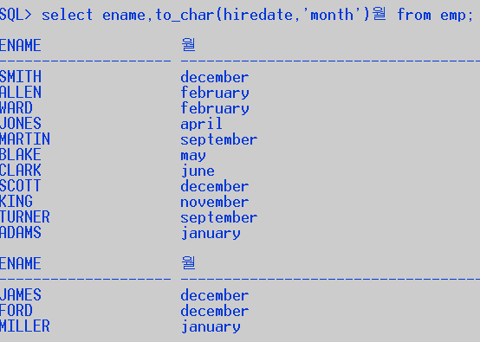

2)그룹함수

-group by를 적용한 후에 사용할 함수

-sum, avg, max, min, count 등

2. 그룹화

select 컬럼…

from 테이블…

where 조건

group by 그룹화할 컬럼명(함수를 포함한 식도 가능)

having group by 한 결과에 적용할 조건

order by 정렬할 컬럼명

-테이블에 저장된 레코드를 그룹화하여 분류하고 싶은 경우 사용

-select절에는 groupby절에 명시한 컬럼명과 그룹함수만 사용할 수 있다.

-데이터가 복잡한 경우 groupby절에 두 개 이상의 컬럼을 명시할 수 있다.

-groupby하기 전에 적용해야 하는 조건은 where절에 정의

-groupby한 결과에 조건을 적용해야 하는 경우 having절을 이용

--------------

조건에 그룹함수를 써야 하면

having에 추가

그룹화한 경우에는 groupby절에 명시한 컬럼명만 명시할 수 있다.

직업별 셀러리 평균 급여

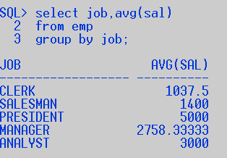

직업별 셀러리 평균에서 avg(sal)이 그룹함수이다.

평균이 2200이상인 것

직업별로 부서별 인원수, 각 부서의 최대급여

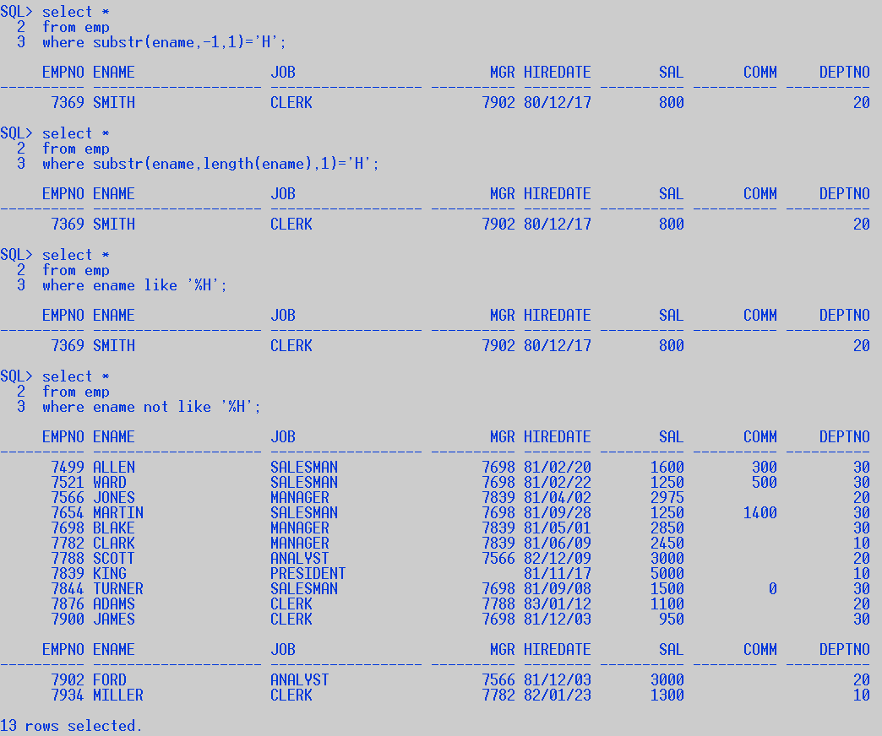

[실습1]

부서별 직군의 인원수, 최대급여

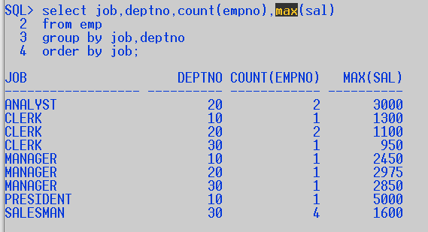

[실습2]

직업별 평균 급여 출력하기

조건:급여의 평균이 2000 이상일 것, 이름의 마지막이 H인 것은 제외할 것

select job,avg(sal)

from emp

where ename not like '%H'

group by job

having avg(sal)>=2000;

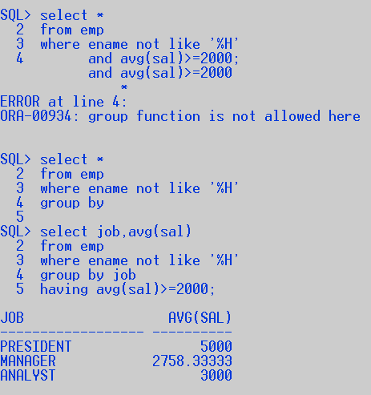

[실습3]

직업별 인원수를 구하기

단,1983년 입사자는 제외하고 최종 결과로는 인원수가 3명 이상인 직업에 대한 결과 출력하기

select job,count(empno) num

from emp

where hiredate not like '83%'

group by job

having count(empno)>=3

order by num desc;

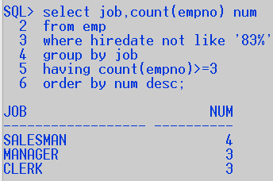

conn hr/hr

conn system/manager

unlock 하는 방법:

alter user hr account unlock;

월 별 입사자 수를 조회하는 SQL 쿼리문을 작성하세요. 월 순으로 정렬하세요

select substr(hire_date,4,2) 월, count(employee_ID) 입사자수

from employees

group by substr(hire_date,4,2)

order by substr(hire_date,4,2);

날짜를 월 데이터로 변경하는 방법도 있다\

select to_char(hire_date,'MM') 월, count(employee_ID) 입사자수

from employees

group by to_char(hire_date,'MM')

order by 월;

alias 할 때 띄어 쓰려면 “ “ 주어야 한다.

*cartian product로서 emp 14줄과 dept 5즐이 곱해져서 70줄이 생성되었다.

select dname,ename,sal

from emp,dept;

조인(JOIN)

두 개의 테이블에서 원하는 데이터를 가져다 쓰는 것을 조인(join)이라고 한다.

두 테이블의 연관성은 deptno로 연관되어 있는데 이처럼 연관이 되어 있어야만 join이 가능하다.

즉, primary key, foreign key 관계에서만 사용이 가능하다.

조인조건

두 개 이상의 테이블에서 하나의 컬럼을 뽑아서 원하는 컬럼을 하나의 테이블로 만들고 싶을 때 사용한다.

select dname,ename,sal

from emp,dept

where emp.deptno = dept.deptno;

기본 조인 방식이 내부 조인과 외부 조인이 있다.

내부 조인은 정확하게 일치하는 데이터를 가져올 때 사용한다.

조인, 서브쿼리, DML, DDL

오후에 여태까지 했던 거 다 정리할 예문